Министерство образования и науки Российской Федерации
____________________________________________________________

(университет, академия, институт)
Кафедра “________________________________________

ОТЧЕТ
по лабораторной работе 7 (Lr7)

РАЗВЕТВЛЕННАЯ ЦЕПЬ СИНУСОИДАЛЬНОГО ТОКА

студента ____________________________ группы _____________________

Вариант задания " " _____________ 20 г.

ЦЕЛЬ РАБОТЫ
Исследование сложной цепи синусоидального тока при помощи комплексных чисел и векторных диаграмм.
Схема исследуемой цепи:
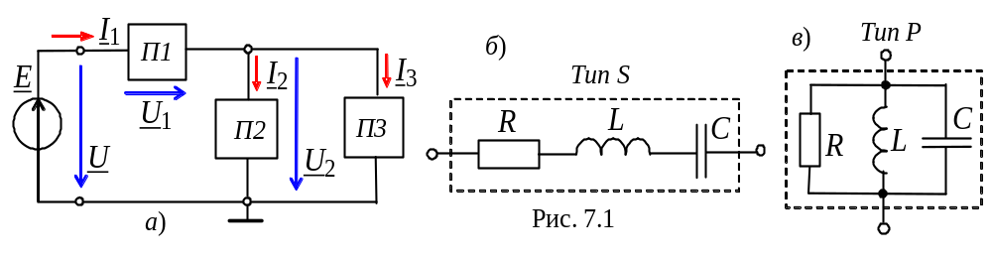Рис. 1

Таблица использованных приборов
U_{c}
n
U_{b}
Наименование прибора | Тип, марка | Количество
Задание 1. Рассчитать схему цепи (см. рис. 7.1, а) с параметрами, приведенными в табл. 7.1. Результаты расчета занести в табл. 7.2. Используя данные расчёта, построить на комплексной плоскости векторную диаграмму напряжений и токов схемы цепи с указанием направлений фазовых углов ϕ_{k} ветвей и угла ϕ на зажимах цепи.
Т а б л и ц а 7.1
Вариант | Е,  В | f,  Гц | Двухполюсник
Вариант | Е,  В | f,  Гц | S1 |  |  |  | Р2 |  |  |  | Р3
Вариант | Е,  В | f,  Гц | R₁, Ом | L₁, мГн | C₁, мкФ | R₂, Ом |  | L₂, мГн | C₂, мкФ | R₃, Ом |  | L₃, мГн | C₃, мкФ
1…10 | 2 + N∗ | 3000 | − | 0,6 | 5 | 6 |  | 0,2 | − | 10 |  | − | 5
11…20 | 1 + N | 4000 | 4 | 0,4 | − | 4 |  | − | 8 | 8 |  | 0,4 | −
21…30 | N | 5000 | 4 | 0,2 | − | 8 |  | 0,3 | − | 4 |  | − | 10
N∗− номер записи фамилии студента в учебном журнале группы
Задание 2. Запустить программную среду МS10 (щёлкнув мышью на команде Эксперимент меню комплекса Labworks). В выведенной на рабочее поле среды MS10 схеме разветвленной цепи синусоидального тока оставить в двухполюсниках указанные в табл. 7.1 элементы и установить параметры элементов двухполюсников S1, P2, P3, источника синусоидального напряжения 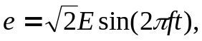 сопротивления R_{А} = 1 мОм амперметров А1, А2 и А3 и R_{V} = 10 МОм вольтметров V, V1 и V2, режим работы АС измерительных приборов.
0
U
U₁
U₂ = U₃
Re
I₁
I₂
I₃
Im
Разгруппировать
и построить ВД
(в масштабе)
Скопировать схему цепи на страницу отчёта.
Изменяя масштаб горизонтальной развертки лучей 0,05…0,1 мс/дел при частотах ЭДС f = 3…5 кГц, получить удобные для наблюдения и измерения фазового угла осциллограммы напряжения и тока (2…3 периода изменения ЭДС е) на экране осциллографа.
Напряжение u_{R} = R_{А}i, пропорциональное току i, снимается с внутреннего активного сопротивления R_{А} = 1 мОм амперметра А1, поэтому масштаб по вертикали канала A осциллографа задавать в интервале 0,1…0,5 мВ/дел (mV/div), а канала B, на вход которого подаётся напряжение источника е, в интервале 5…20 В/дел (V/div).
Запустить программу моделирования. Показания приборов и значения вычисленных фазовых углов 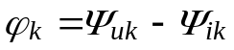, где k – номер ветви, и угла 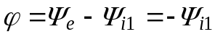 на входе цепи, занести в табл. 7.2. При этом углы сдвига фаз ϕ₁, ϕ₂ и ϕ₃ ветвей найти, воспользовавшись показаниями ваттметров, т. е. ⎟ϕ_{k}⎟ = аrccos(P_{k}/U_{k}I_{k}), где P_{k} – показание k-го ваттметра; U_{k} – напряжение k-й ветви; I_{k} – ток k-ой ветви; k = 1,2 и 3.
Угол сдвига фаз на входе цепи определить по формуле: ϕ = 360Δt/T, град, где Δt – временной интервал между напряжением и током в секундах, определяемый по осциллограммам напряжения u и тока i₁; T = 1/f – период изменения питающего цепь напряжения в секундах; f – частота ЭДС источника е в герцах.
Т а б л и ц а 7.2
Вариант  … | f,  Гц | E, В |  | ϕ,  град | U₁,  В | I₁,  A |  | ϕ₁, град | U₂,  В | I₂,  A | ϕ₂,  град |  | U₃,  В | I₃,  A | ϕ₃, град
Рассчитано | f | zak |  | zak | zak | zak |  | zak | zak | zak | zak |  | zak | zak | zak
Измерено | f | zak |  | zak | zak | zak |  | zak | zak | zak | zak |  | zak | zak | zak
Измерено | 2f | zak |  | zak | zak | zak |  | zak | zak | zak | zak |  | zak | zak | zak
Рассчитано по данным эксперимента | Полные сопротивления двухполюсников
Рассчитано по данным эксперимента |  |  | Z₁ = U₁/I₁, Ом |  |  |  | Z₂ = U₂/I₂, Ом |  |  |  |  | Z₃ = U₃/I₃, Ом
Рассчитано по данным эксперимента | f |  | zak |  |  |  | zak |  |  |  |  | zak
Рассчитано по данным эксперимента | 2f |  | zak |  |  |  | zak |  |  |  |  | zak
Сравнить результаты измерений электрических величин со значениями, полученными в результате расчёта.
В случае расхождения значений более, чем на 5 %, проверить результаты расчета и схему соединения элементов на рабочем поле среды MS10, а также установленные (согласно варианту) параметры элементов цепи (см. табл. 7.1).
Задание 3. Повторить Задание 1, удвоив частоту f синусоидальной ЭДС е. Результаты измерений занести в табл. 7.2.
По результатам измерений рассчитать полные сопротивления двухполюсников и занести их значения в табл. 7.2. Построить (в масштабе) шесть треугольников сопротивлений двухполюсников, отметив на них фазовые углы. Скопировать в отчёт или зарисовать осциллограммы напряжения u(t) = e(t) и тока i₁(t) при заданной f и удвоенной частоте.
u, В; i, А u, В i₁, А

0 t, с 0 t, с

Ветвь S1
Ветвь P2
Ветвь P3
… Частота 2f = … кГц

Ветвь S1
Ветвь P2
Ветвь P3
Частота 2f = … кГц
Примечание. Разгруппировать рисунок и построить треугольники со сторонами R_{k}, Х_{Lk} или X_{Ck} и Z_{k} в выбранном масштабе..

Выводы по работе:
zak

Отчет принял преподаватель ______________________________ (Ф.И.О)
“ ” ________________ 200_ г.
__________________ (подпись преподавателя)

